En la BBDD geo

Exercicis de repàs unitat 7.

- Fes una funció que donat el nom d’una població i una comarca ens permeta establir la llengua per eixa població.
CREATE OR REPLACE FUNCTION SET_LLENGUA(pob varchar, com varchar, llen character(1)) RETURNS VOID AS
$COS$
DECLARE
codpob numeric;
BEGIN
-- Obtenim el codi de la població
SELECT cod_m INTO codpob FROM POBLACIONS WHERE nom=pob AND nom_c=com;
-- Si existeix la població modifiquem la llengua
IF codpob IS NOT NULL THEN
--EXECUTE 'UPDATE POBLACIONS SET llengua = ''' || llen || ''' WHERE cod_m=' || codpob;
UPDATE POBLACIONS SET llengua = Llen WHERE cod_m=codpob;
ELSE
RAISE WARNING 'No existeix % en %.', pob, com;
END IF;
END;
$COS$
LANGUAGE PLPGSQL;

select set_llengua('Alpuente','Serrans','C');
select set_llengua('Almudaina','Comtat','C');
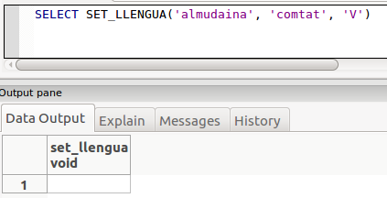

- Fes una funció en PL/pgSQL anomenada DENSITAT_CENTRES que donat el nom d'una comarca ens torne la quantitat de centres que té per unitat de superfície.
CREATE OR REPLACE FUNCTION public.densitat_centres(com character varying)
RETURNS numeric

AS $COS$
DECLARE
densitat numeric(4,4);
num_inst numeric;
ext_m numeric;
ext_c numeric;
--cur1 CURSOR FOR SELECT extensio FROM POBLACIONS WHERE com = nom_c;
BEGIN
/*Obtenim el número de instituts en la comarca amb un cursor implícit*/
SELECT COUNT(*) INTO num_inst FROM POBLACIONS P, INSTITUTS I WHERE P.cod_m = I.cod_m AND P.nom_c =com;
select sum(extensio) into ext_c from POBLACIONS where com=nom_c;
/*Calculem la densitat*/
IF ext_c > 0 THEN
densitat := num_inst / ext_c;
ELSE
densitat := 0;
END IF;
RETURN densitat;
END;$COS$
LANGUAGE PLPGSQL;

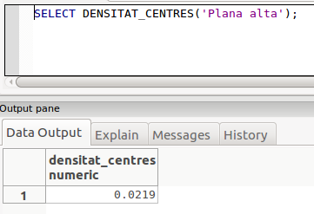
- La mateixa funció del exercici 4 però amb cursors.
CREATE OR REPLACE FUNCTION DENSITAT_CENTRES(com character varying(50)) RETURNS numeric(8,4) AS
$COS$
DECLARE
densitat numeric(8,4) := 0;
num_inst numeric(4,0) := 0;
ext_m numeric(4,0) := 0;
ext_c numeric(4,0) := 0;
cur1 CURSOR FOR SELECT extensio FROM POBLACIONS WHERE UPPER(com) = UPPER(nom_c);
BEGIN
/*Obtenim el número de instituts en la comarca amb un cursor implícit*/
SELECT COUNT(*) INTO num_inst FROM POBLACIONS P, INSTITUTS I WHERE P.cod_m = I.cod_m AND UPPER(P.nom_c) = UPPER(com);
/*Obtenim la superficie de tota la comarca (ext_c) amb un cursor explícit*/
OPEN cur1;
FETCH cur1 INTO ext_m;
WHILE ext_m IS NOT NULL LOOP
ext_c := ext_c + ext_m;
FETCH cur1 INTO ext_m;
END LOOP;
CLOSE cur1;
/*Calculem la densitat*/
IF ext_c > 0 THEN
densitat := num_inst / ext_c;
ELSE
densitat := 0;
END IF;
RETURN densitat;
END;
$COS$
LANGUAGE PLPGSQL;

- Fent ús d’almenys un cursor explícit fes una funció que ens permeta obtindre l’altura mitja a la que estan els centres en funció de la comarca i de la llengua de la població (aquest seran els paràmetres d’entrada).
CREATE OR REPLACE FUNCTION ALTURA_MITJA(com varchar , llen varchar) RETURNS numeric AS
$COS$
DECLARE
acum numeric := 0;
valor numeric(4,0) := 0;
cont numeric := 0;
-- Cursor per obtindre el nombre d'instituts i poder acumular les altures
cur CURSOR FOR SELECT altura FROM POBLACIONS P, INSTITUTS I
WHERE P.cod_m = I.cod_m AND com=P.nom_c AND llen=P.llengua;

BEGIN
OPEN cur;
FETCH cur INTO valor;
-- Amb el bucle acumulem les altures i contem els instituts
WHILE valor IS NOT NULL LOOP
cont := cont+1;
acum := acum+valor;
FETCH cur INTO valor;
END LOOP;
CLOSE cur;
-- Si no hi han instituts eixim
IF cont = 0 THEN
RAISE EXCEPTION 'No existeixen instituts en % amb codi llengua (poble) %', com, llen;
END IF;
valor := acum/cont;
RETURN valor;
END;
$COS$
LANGUAGE PLPGSQL;

select altura_mitja('Comtat','V');

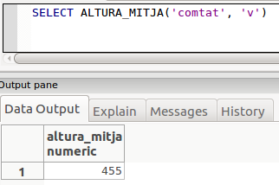

- Crear un trigger que ens avise quan una població cambia de llengua majoritaria.
CREATE OR REPLACE FUNCTION MOD_LLEN() RETURNS TRIGGER AS
$COS$
BEGIN
IF NEW.llengua <> OLD.llengua THEN
RAISE WARNING 'Llengua en % modificada. Valor antic %. Valor nou %', OLD.nom, OLD.llengua, NEW.llengua;
END IF;
RETURN NEW;
END;
$COS$
LANGUAGE PLPGSQL;

CREATE TRIGGER TR_MOD_LLEN BEFORE UPDATE
ON POBLACIONS FOR EACH ROW
EXECUTE PROCEDURE MOD_LLEN();

SELECT SET_LLENGUA('almudaina', 'comtat', 'C');

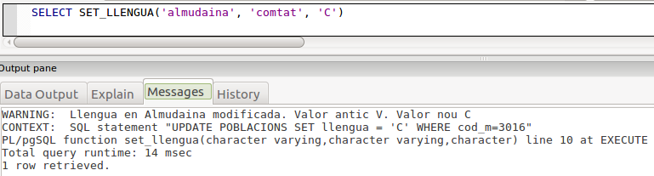

- Fent ús de cursors fes una funció en PL/pgSQL anomenada POBLACIONS_GRANS que donat el nom d'una comarca ens torne els noms de les poblacions de la comarca que tenen una població superior en un 50% a la mitjana de població de la provincia.
CREATE OR REPLACE FUNCTION POBLACIONS_GRANS(com varchar) RETURNS VOID AS
$COS$
DECLARE
nom_prov varchar;
valor numeric:= 0;
nom_poble varchar;
pob_poble numeric;
cur1 CURSOR FOR SELECT nom, poblacio FROM POBLACIONS WHERE com =nom_c;
BEGIN
/*Obtenim el nom de la provincia amb un cursor implícit*/
SELECT provincia INTO nom_prov FROM COMARQUES WHERE nom_c = com;
/*Obtenim el valor un 50% superior a la mitjana de població de la provincia amb un cursor implícit*/
SELECT AVG(poblacio)*1.5 INTO valor FROM POBLACIONS P, COMARQUES C WHERE P.nom_c = C.nom_c AND C.provincia = nom_prov;
/*Mostrem els pobles de la comarca amb població un 50% superior a la mitjana de la provincia amb un cursor explícit*/
OPEN cur1;
FETCH cur1 INTO nom_poble, pob_poble;
WHILE nom_poble IS NOT NULL LOOP
IF pob_poble >= valor THEN
RAISE NOTICE '%', nom_poble;
END IF;
FETCH cur1 INTO nom_poble, pob_poble;
END LOOP;
CLOSE cur1;
END;
$COS$
LANGUAGE PLPGSQL;

select POBLACIONS_GRANS('Plana Baixa');

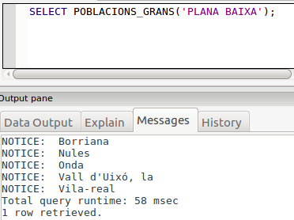

- Fent ús de cursors fes una funció en PL/pgSQL anomenada CENTRES_DUO que donat el nom d'una comarca ens torne la quantitat total de centres (suma) de les dos poblacions amb major número d'habitants.
CREATE OR REPLACE FUNCTION CENTRES_DUO(com character varying(50)) RETURNS numeric(4,0) AS
$COS$
DECLARE
total numeric(4,0) := 0;
valor numeric(4,0) := 0;
cod_pob numeric(5,0);
cur1 CURSOR FOR SELECT cod_m FROM POBLACIONS WHERE UPPER(com) = UPPER(nom_c) ORDER BY poblacio DESC LIMIT 2;
BEGIN
OPEN cur1;
/*Obtenim el número de instituts de la població amb més habitants*/
FETCH cur1 INTO cod_pob;
SELECT COUNT(*) INTO valor FROM INSTITUTS WHERE cod_m = cod_pob;
total := valor;
/*Obtenim el número de instituts de la segona població amb més habitants*/
FETCH cur1 INTO cod_pob;
SELECT COUNT(*) INTO valor FROM INSTITUTS WHERE cod_m = cod_pob;
total := total + valor;
CLOSE cur1;
RETURN total;
END;
$COS$
LANGUAGE PLPGSQL;
